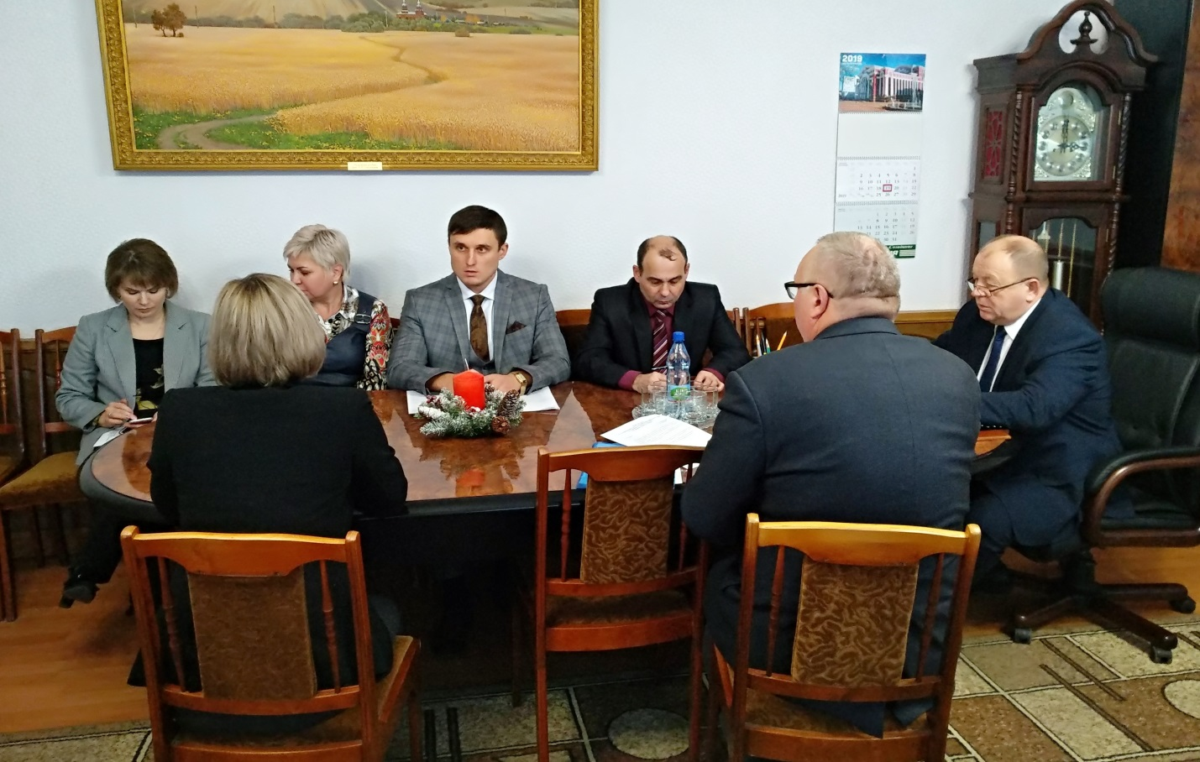

ГЛАВА РАЙОНА ПРОВЕЛ ЗАСЕДАНИЕ КОМИССИИ ПО ПРОТИВОДЕЙСТВИЮ КОРРУПЦИИ

19 декабря 2019 года Глава Рузаевского муниципального района Вячеслав Юрьевич Кормилицын провел заседание комиссии по противодействию коррупции в администрации Рузаевского муниципального района, на котором было рассмотрено два вопроса: об организации проведения экспертиз поставленного в администрацию товара, работ или услуг, осуществляемых у единственного поставщика, доложил начальник управления муниципального заказа, строительства и целевых программ Руслан Ларин. С информацией о плане работы комиссии на 2020 год выступил заместитель Главы – начальник отдела общественной безопасности Евгений Рогов.
По итогам заседания сформирован ряд поручений по усилению антикоррупционной работы и выработаны рекомендации, направленные на повышение эффективности мер по противодействию коррупции в администрации района.

